|  |  |  |  |
| --- | --- | --- | --- |
| **ACTA No.** **3** | | | |
| **NOMBRE DEL COMITÉ O DE LA REUNIÓN:**  NOMBRAMIENTO EL REPRESENTANTE VOCERO APRENDIZ PARA LA FICHA 3211019 | | | |
| **CIUDAD Y FECHA:** | 05/06/2025 | **HORA INICIO:**  7: 00AM | **HORA FIN:**  8:00 AM |
| **LUGAR Y/O ENLACE:** | IE ARZOBISPO TULIO BOTERO SALAZAR | **DIRECCIÓN / REGIONAL / CENTRO:** Calle 49A # 003a - 006 Barrio Buenos Aires | |
| **AGENDA O PUNTOS PARA DESARROLLAR:**   1. Concertación Y elección del representante vocero aprendiz 2. Postulación de aspirantes 3. Votación y elección 4. Observaciones | | | |
| **OBJETIVO(S) DE LA REUNIÓN:**  Socializar, Concertar y elegir el representante vocero aprendiz para la ficha **3211019** | | | |
| **DESARROLLO DE LA REUNIÓN** | | | |
| Los aprendices de la media del Colegio **Arzobispo Tulio Botero**, y el instructor técnico del proceso formativo Senatec, rinden informe y decisiones de la elección del representante vocero aprendiz, que se deben cumplir para el debido proceso y la eficiencia en el desarrollo del proceso formativo para el programa **INTEGRACIÓN DE CONTENIDOS DIGITALES** al Comité́ en pleno, que se consolidan de la siguiente forma:   1. Verificación de asistentes 2. Orientaciones sobre el Comité 3. Presentación de la situación motivo de la reunión. 4. Intervención de los Aprendices. 5. Elección del Representante vocero Aprendiz 6. Anexos. 7. Conclusiones. 8. **Verificación de asistentes**   La presente reunión se avala por la presencia de la mayoría de los miembros necesarios para el quórum: los aprendices de la ficha **3211019** del Colegio **Arzobispo Tulio Botero** y el instructor técnico **HAROLD DAVID VALDÉS** de Senatec.   1. **Orientaciones sobre el comité**   Se dieron las orientaciones en relación con el procedimiento establecido para cumplir el debido proceso y elegir el representante vocero aprendiz de la ficha ante Senatec, conforme al CAPÍTULO  IX. REPRESENTATIVIDAD DE LOS APRENDICES, Artículo 54. Representatividad de los aprendices y Artículo 55. Representantes voceros de ficha. Del Reglamento aprendiz. | | | |



1. **Presentación de la situación motivo de la reunión**

Se socializa ante los aprendices la necesidad de nombrar su representante y la importancia que este proceso requiere para todo el desarrollo del proceso formativo. Se explican los deberes y derechos del aprendiz según normativa

1. **Intervención de los Aprendices.**

Los aprendices manifiestan, estar de acuerdo con el proceso y la importancia de cumplir con el requerimiento

1. **Elección del representante aprendiz**

El instructor **HAROLD DAVID VALDÉS**, modera la reunión y se postulan **4 aprendices** para ser elegido por voto, siendo los siguientes aprendices los postulados:

PRESIGA MUÑOZ NAZLLY TI 1025652789

VARGAS PEREZ KAREN LORENA TI 1025652717

NARVAEZ PETRO MARIA ISABELLA TI 1033187117

GAIBAO MENDEZ JUAN ESTEBAN TI 1066518336

Por elección popular el representante se elige así:

|  |  |
| --- | --- |
| **NOMBRE** | **VOTOS** |
| **PRESIGA MUÑOZ NAZLLY** | **12** |
| **GAIBAO MENDEZ JUAN ESTEBAN** | **8** |
| **NARVAEZ PETRO MARIA ISABELLA** | **5** |
| **VARGAS PEREZ KAREN LORENA** | **5** |

Siendo así el elegido como aprendiz representante vocero de la ficha **3211019** la aprendiz con **12** votos **PRESIGA MUÑOZ NAZLLY**

Se oficializa el nombramiento como aprendiz representante vocero a **PRESIGA MUÑOZ NAZLLY**

con **TI 1025652789** en la Ficha **3211019** con **12** votos a favor.

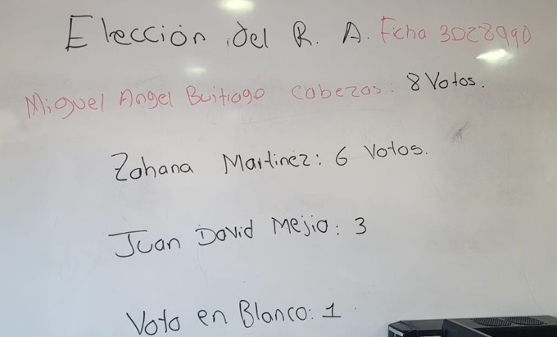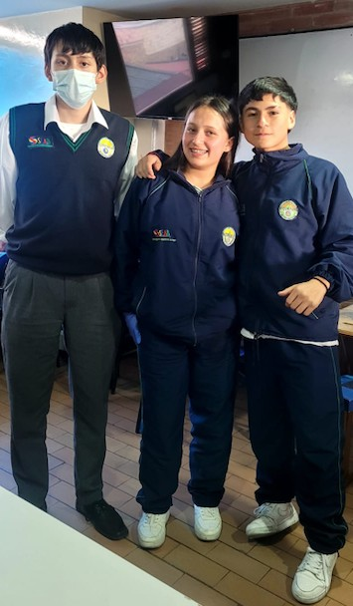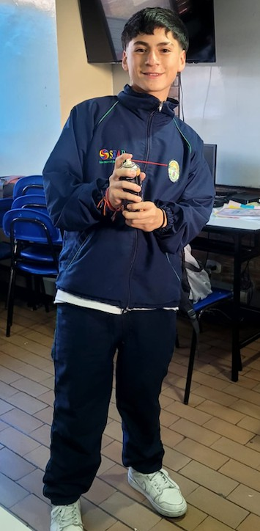

1. **ANEXOS**

**Evidencia de la elección del representante vocero aprendiz ficha 3211019**

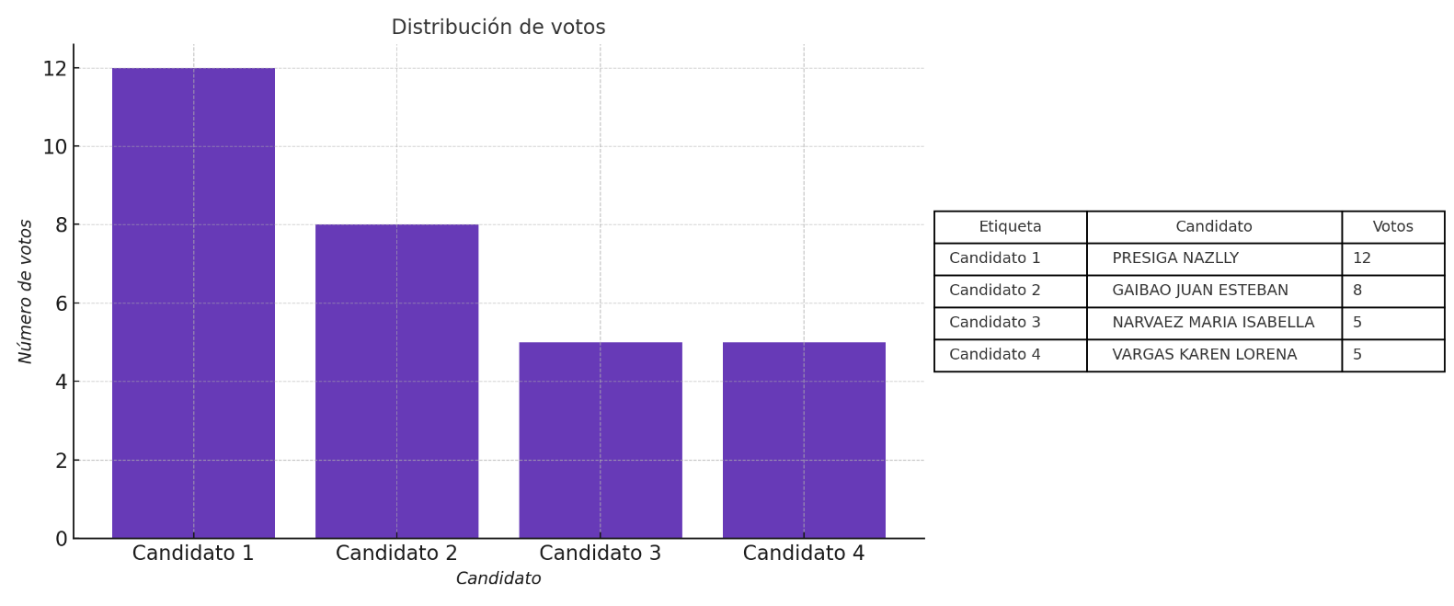

**APRENDIZ ELEGIDO COMO**

**REPRESENTANTE**

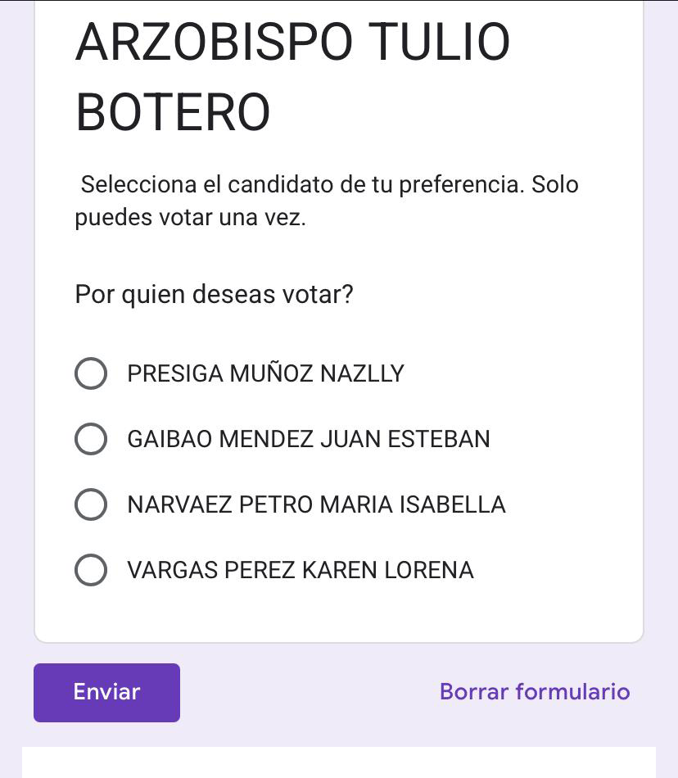

|  |  |  |  |  |  |  |  |
| --- | --- | --- | --- | --- | --- | --- | --- |
| **CONCLUSIONES** | | | | | | | |
| Se elige como representante vocero a la aprendiz **PRESIGA MUÑOZ NAZLLY con TI**  **1025652789** en la Ficha **3211019 con 12 Votos a favor** | | | | | | | |
| **ESTABLECIMIENTO Y ACEPTACIÓN DE COMPROMISOS** | | | | | | | |
| **ACTIVIDAD**  **/DECISIÓN** | | **FECHA** | | **RESPONSABLE** | | **FIRMA O PARTICIPACIÓN**  **VIRTUAL** | |
| Elección del representante aprendiz ficha 3211019 | | **05/06/2025** | | **HAROLD VALDÉS**  **Instructor técnico** | |  | |
| Decide y acepta el cargo como representante aprendiz | | **05/06/2025** | | **NAZLLY PRESIGA MUÑOZ** | |  | |
| Testigo | | **05/06/2025** | | **LUZ ESTEFANI DAVID** | |  | |
| Testigo | | **05/06/2025** | | **VALERIA MONTENEGRO RIVERA** | |  | |
| **ASISTENTES Y APROBACIÓN DECISIONES** | | | | | | | |
| **NOMBRE** | **DEPENDENCIA/ EMPRESA** | | **APRUEBA (SI/NO)** | | **OBSERVACIÓN** | | **FIRMA O**  **PARTICIPACIÓN VIRTUAL** |
| **NAZLLY PRESIGA MUÑOZ** | **Representante Aprendiz ficha 3028990** | | **SI** | | **NINGUNA** | |  |
| **LUZ ESTEFANI DAVID** | **Aprendiz** | | **SI** | | **NINGUNA** | |  |
| **VALERIA MONTENEGRO RIVERA** | **Aprendiz** | | **SI** | | **NINGUNA** | |  |
| **HAROLD DAVID VALDÉS** | **Instructor Técnico** | | **SI** | | **NINGUNA** | |  |

De acuerdo con La Ley 1581 de 2012, Protección de Datos Personales, el Servicio Nacional de Aprendizaje SENA, se compromete a garantizar la seguridad y protección de los datos personales que se encuentran almacenados en este documento, y les dará el tratamiento correspondiente en cumplimiento de lo establecido legalmente.